ПРОЕКТ


ОБНИНСКОЕ ГОРОДСКОЕ СОБРАНИЕ
ГОРОДСКОГО ОКРУГА «ГОРОД ОБНИНСК»

Р Е Ш Е Н И Е №

г. Обнинск «____» ___________ 2023 года

О внесении изменений и дополнений в Правила землепользования и застройки муниципального образования «Город Обнинск», утвержденные решением Обнинского городского Собрания от 12.03.2007 № 01-40

В соответствии со статьями 31, 32, 33 Градостроительного кодекса Российской Федерации, статьей 28 Устава муниципального образования «Город Обнинск», Обнинское городское Собрание

РЕШИЛО:

Утвердить карту градостроительного зонирования Правил землепользования и застройки муниципального образования «Город Обнинск» в новой редакции с пояснениями (Приложения 1 и 2).

Решение вступает в силу со дня официального опубликования.

Глава городского самоуправления

Председатель городского собрания Г.Ю. Артемьев

Приложение № 1 к решению Обнинского городского
Собрания «О внесении изменений и дополнений в Правила землепользования и застройки муниципального образования «Город Обнинск» от «____» ________ 2023 года № «_____»

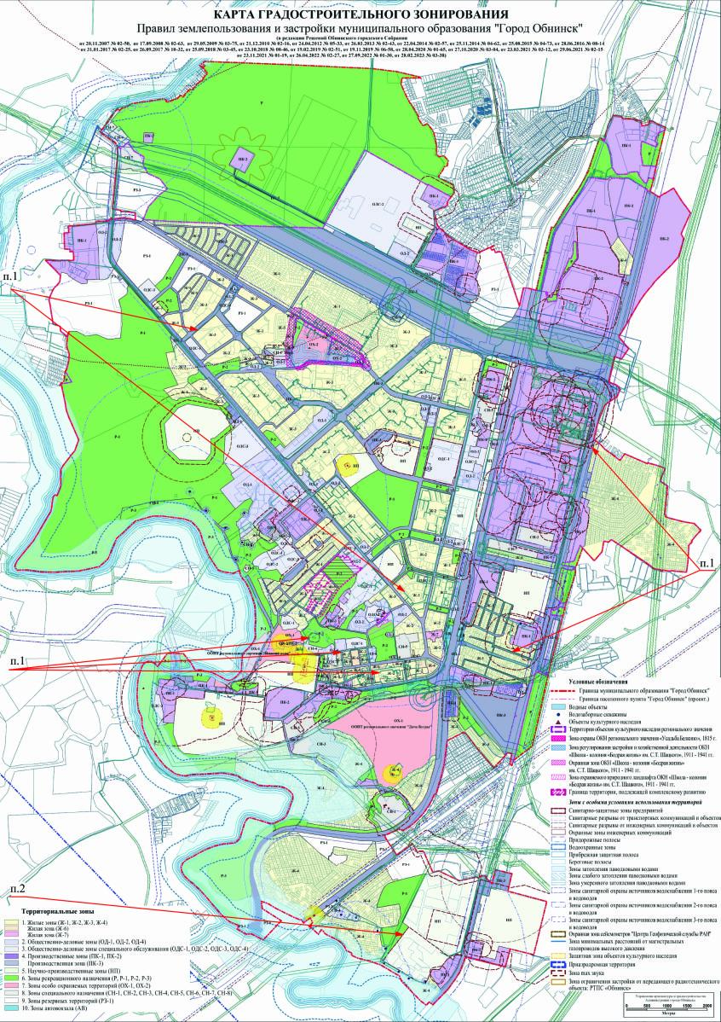

Приложение № 2 к решению Обнинского городского
Собрания «О внесении изменений и дополнений в Правила
землепользования и застройки муниципального образования
«Город Обнинск» от «____» ________ 2022 года № «_____»

Пояснительная записка
к карте градостроительного зонирования

Внесение изменений и дополнений в карту градостроительного зонирования – части II «Правил землепользования и застройки муниципального образования «Город Обнинск» - осуществляется в соответствии со статьями 30 - 35 Градостроительного Кодекса Российской Федерации с целями:
- уточнения границ территориальных зон муниципального образования с учетом фактических землеотводов на основании пункта 4 статьи 30 главы 4 Градостроительного Кодекса Российской Федерации, согласно которому границы территориальных зон должны отвечать требованию принадлежности каждого земельного участка только к одной территориальной зоне;
- формирования и/или изменения видов территориальных зон с целью создания условий для планировки территорий муниципального образования, сохранения окружающей среды и объектов культурного наследия, а также обеспечения прав и законных интересов физических и юридических лиц, в том числе правообладателей земельных участков и объектов капитального строительства;
- уточнения границ территориальных зон для постановки на кадастровый учет территориальных зон в соответствии с требованием Федерального закона от 24.07.2007 № 221-ФЗ «О кадастровой деятельности»;
- отображения границ зон с особыми условиями использования территорий (ЗОУИТ), в том числе сведения о границах которых внесены в Единый государственный реестр недвижимости;
- отображения границ охранных зон территорий объектов культурного наследия регионального значения.

При проведении работ внесены следующие изменения в карту градостроительного зонирования Правил землепользования и застройки муниципального образования «Город Обнинск»:

1. В карте градостроительного зонирования отобразить зоны с особыми условиями использования территорий:
1.1. охранная зона газораспределительной сети объекта газоснабжения «Газопровод низкого давления» (реестровый номер 40:27-6.241);
1.2. охранная зона газораспределительной сети объекта газоснабжения «Сооружение» (реестровый номер 40:27-6.242);
1.3. охранная зона газораспределительной сети объекта газоснабжения «Газопровод среднего и низкого давления» (реестровый номер 40:27-6.243);
1.4. охранная зона газораспределительной сети объекта газоснабжения «Газопровод низкого давления» (реестровый номер 40:27-6.240);
1.5. охранная зона газораспределительной сети объекта газоснабжения «Распределительный газопровод низкого давления до границы земельного участка с кадастровым номером 40:27:040404:1680» (реестровый номер 40:27-6.239);
1.6. кабельная линия 10 кВ района «Заовражье» от РП-10 кВ до ТП-10/0,4 кВ №1 ООО «Лидер» (реестровый номер 40:27-6.238);
1.7. санитарно-защитная зона канализационной насосной станции с двумя напорными коллекторами по ул. Пирогова (реестровый номер 40:27-6.236);
1.8. санитарно-защитная зона предприятия ООО «РЕАЛИТ», расположенного на земельном участке с кадастровым номером 40:27:040201:59 по адресу: Калужская область, г. Обнинск, Киевское шоссе, д.57 (реестровый номер 40:00-6.710);
1.9. «Линии связи сети связи ОАО «Газпром» г. Малоярославец (1 очередь), инв. № 004198» (реестровый номер 40:00-6.711).

Основание:
- письма заместителя директора филиала ФГБУ «ФКП Росреестра» по Калужской области от 24.04.2023 № 02165-12@/1/23, от 24.04.2023 № 02164-12@/1/23, от 18.04.2023 № 02055-12@/2/23, от 13.04.2023 № 01903-12/1/23, от 09.03.2023 № 01158-12@/23, от 02.05.2023 № 02358-12/3/23.
- письмо руководителя Управления Роспотребнадзора по Калужской области от 29.03.2023 № 40-00-05/12-760-2023.

2. Исключить из карты градостроительного зонирования санитарно-защитную зону объекта – промплощадка № 1 (ФГБНУ «ВСЕРОССИЙСКИЙ НАУЧНО-ИССЛЕДОВАТЕЛЬСКИЙ ИНСТИТУТ РАДИОЛОГИИ И АГРОЭКОЛОГИИ»), расположенного по адресу: Калужская область, г. Обнинск, Киевское шоссе, 109 км (кадастровые номера земельных участков 40:27:040802:24, 40:27:040802:25, 40:27:040802:26, 40:27:040802:27).

Основание:
- письмо руководителя Управления Роспотребнадзора по Калужской области от 24.04.2023 № 40-00-05/12-945-2023.

